Урок цифры
Самоуправляемые автомобили, Siri – искусственный интеллект давно вошел в мир человека. Машины и компьютеры могут заменить человека, автоматизированные системы упрощают работу людей. Возможность узнать больше о цифровом мире и познакомиться с профессиями будущего получили учащиеся Кузнецкого района. В школах прошел очередной Урок цифры по теме «Искусственный интеллект и машинное обучение».
Уроки состояли из видео-лекции и онлайн-тренажера. Из лекции школьники узнали о том, как разрабатывается и где применяется искусственный интеллект, а также что делать, чтобы создавать технологии будущего самому. На игровом тренажере ребята прошли все этапы карьеры в сфере Data Science (знакомство с работой с большими данными) и самостоятельно создали алгоритм для беспилотных автомобилей. По итогам правильно выполненных заданий каждому ученику выдавался сертификат за участие.
Проект Урок цифры – серия необычных уроков, которые проходят в течение всего учебного года. Следующее занятие будет посвящено социальным сетям.

Школьники СОШ р.п. Верхозим
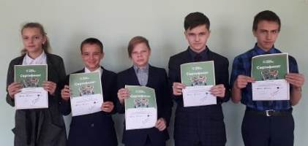
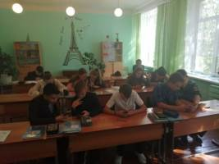
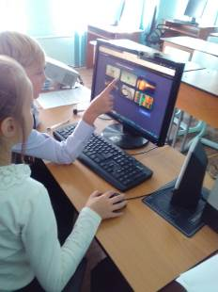
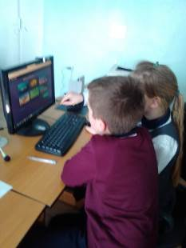
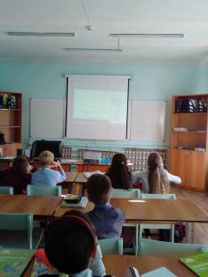
Школьники ООШ с. Никольское
Школьники СОШ с. Тарский Канадей
